«УТВЕРЖДАЮ»  Президент РОО «Федерация триатлона  Приморского края»  ______________ М.В. Шульга  «___»________________ 2021г. | «СОГЛАСОВАНО»  Министр физической культуры и  спорта Приморского края  _______________ Ж.А. Кузнецов  «___»_________________ 2021г.
Положение № 739
о проведении Кубка Приморского края по триатлону («Lotus Cup 2022»)

1. Цели и задачи
Кубок Приморского края по триатлону (далее - Соревнования), проводится согласно календарному плану официальных физкультурных мероприятий и спортивных мероприятий Приморского края
на 2022 год.
Соревнования проводится в целях:
- пропаганды физической культуры и спорта среди населения Приморского края;
- пропаганды здорового образа жизни среди населения Приморского края;
- популяризация триатлона, плавания, бега и велоспорта, как эффективных средств оздоровления населения города и края;
- привлечение жителей города и края к массовым любительским соревнованиям
- обмен опытом между спортсменами;
- формирование среды для развития и проведения соревнований по триатлону.

2. Место и сроки проведения
Соревнование проводятся 05 июня 2022 года, в Приморском крае, г. Уссурийск, озеро Лотосов, поселок Дубовый ключ.

3. Руководство проведением Мероприятия
Общее руководство проведением Соревнований осуществляется министерством физической культуры и спорта Приморского края.

Непосредственное проведение соревнований возлагается на РОО «Федерация триатлон Приморского края».
Главный судья Мероприятия, судья 3 категории, Иванюк Денис, тел. +7 (914) 709-53-90.
Главный секретарь соревнований __________________________-

4. Требования к участникам и условия их допуска
К участию в соревновании допускаются жители Приморского края от 15 лет и старше, принимающие правила организации соревнований по триатлону, не имеющие противопоказаний по состоянию здоровья, прошедшие предварительную регистрацию.
Количество участников ограничено, 50 человек.
На регистрации, при получении стартового номера, участник соревнований предъявляет документ удостоверений личность, медицинской справку о допуске к участию в соревнованиях, страховку, согласие на обработку персональных данных.
Соревнования проводятся в личном зачете по правилам ITU, изданным ФТР. Старт общий.

Категории участников и дистанции

Личные соревнования
Группа | Возраст | Дистанция
 |  | Средняя
 |  | Плавание | Велогонка | Бег
юноши и девушки  15-17 лет. | 2005-2007 г.р. | 1,9 км | 90 км. | 21 км.
юниоры и юниорки  16-19 лет. | 2003-2006 г.р. | 1,9 км | 90 км. | 21 км.
мужчины женщины  20-29 лет. | 1993-2002 г.р. | 1,9 км | 90 км. | 21 км.
мужчины женщины  30-39 лет. | 1983-1992 г.р. | 1,9 км | 90 км. | 21 км.
мужчины женщины  40-49 лет. | 1973-1982 г.р. | 1,9 км | 90 км. | 21 км.
мужчины женщины  50-59 лет. | 1963-1972 г.р. | 1,9 км | 90 км. | 21 км.
мужчины женщины  60 лет и старше. | 1962 г.р. И старше | 1,9 км | 90 км. | 21 км.
Командные соревнования, эстафета.
юноши и девушки  15-17 лет. | 2005-2007 г.р. | 1,9 км | 90 км. | 21 км.
юноши и девушки  16-19 лет. | 2008-2003г.р. | 1,9 км | 90 км. | 21 км.
мужчины женщины  20 лет и старше. | 2002 г.р. И старше | 1,9 км | 90 км. | 21 км.

Личные соревнования
Группа | Возраст | Дистанция
 |  | Стандартная (Олимпийская)
 |  | Плавание | Велогонка | Бег
юноши и девушки  15-17 лет. | 2005-2007 г.р. | 1,5 км | 40 км. | 10 км.
юниоры и юниорки  16-19 лет. | 2003-2006 г.р. | 1,5 км | 40 км. | 10 км.
мужчины женщины  20-29 лет. | 1993-2002 г.р. | 1,5 км | 40 км. | 10 км.
мужчины женщины  30-39 лет. | 1983-1992 г.р. | 1,5 км | 40 км. | 10 км.
мужчины женщины  40-49 лет. | 1973-1982 г.р. | 1,5 км | 40 км. | 10 км.
мужчины женщины  50-59 лет. | 1963-1972 г.р. | 1,5 км | 40 км. | 10 км.
мужчины женщины  60 лет и старше. | 1962 г.р. И старше | 1,5 км | 40 км. | 10 км.
Командные соревнования, эстафета.
юноши и девушки  15-17 лет. | 2005-2007 г.р. | 1,5 км | 40 км. | 10 км.
юноши и девушки  16-19 лет. | 2008-2003г.р. | 1,5 км | 40 км. | 10 км.
мужчины женщины  20 лет и старше. | 2002 г.р. И старше | 1,5 км | 40 км. | 10 км.

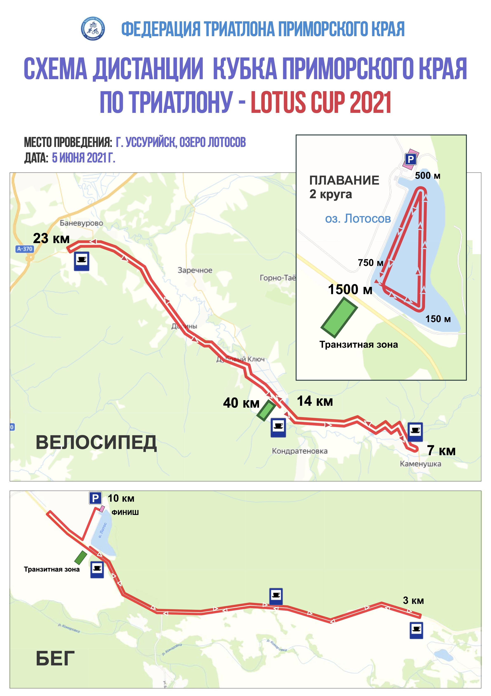
Подпись

5. Программа Мероприятия
05 июня 2022 года - г. Уссурийск, оз. Лотосов, р-он села Дубовый ключ:

6:00 - 8:00 прибытие участников.
6:00 - 6:30 регистрация участников, выдача стартовых номеров, Дистанция Средняя.
6:30 - 6:45 брифинг участников, Дистанция Средняя
6:00 - 6:45 открыта транзитная зона для участников Дистанция Средняя.
7:00 старт участников дистанция средняя.
8:00 - 9:00 регистрация участников, выдача стартовых номеров Дистанция «Олимпийская»

9:00 - 9:20 брифинг для участников Дистанция «Олимпийская»
8:00 - 9:00 открыта транзитная зона подготовка снаряжения.
7:00 - 7:45 открыта транзитная зона для участников Дистанция «Олимпийская».
9:20 - открытие соревнований
9:30 старт для участников Дистанция «Олимпийская»

13:30 ззакрытие дистанции.
14:30 ццеремония награждения.
12:00 - 14:00 паста пати.
13:30 - 12:30 открыта транзитная зона для всех участников.
15:00 закрытие соревнований.

6. Условия подведения итогов и награждение
Данные соревнования проводятся согласно действующим Правилам соревнований по триатлону, утвержденным приказом Минспорта России от 11.08.2017 №743.
Все участник соревнований закончившие дистанцию, награждаются медалью финишер и памятными призами.
Победители и призеры кубка Приморского края награждаются медалями и дипломами, в абсолюте и по возрастам.
Участники показавшее лучшее время среди мужчин и женщин, становятся обладателями кубка Приморского края («Lotus Cup 2022»)
Все участники, закончившие свои дистанции, награждаются памятными медалями.

7. Условия финансирования
Расходы по организации и проведению соревнований осуществляются за счет средств РОО Федерация триатлона приморского края, стартовых взносов, и спонсоров.
Стартовый взнос для участников 2 500 р.
Расходы, связанные с участием в соревнованиях (проезд, суточные в пути, страхование участников, размещение) за счет средств командирующих организаций.

8. Обеспечение безопасности участников физкультурно-спортивного мероприятия и зрителей
Физкультурно-спортивные мероприятия проводятся на спортивных сооружениях, отвечающих требованиям соответствующих нормативных правовых актов, действующих на территории Приморского края и направленных на обеспечение
общественного порядка и безопасности участников и зрителей, а также при условии наличия актов готовности физкультурного или спортивного сооружения к проведению мероприятий, утверждаемых в установленном порядке.
Проводящая организация обеспечивает исполнение постановления правительства от 18.04.2014 № 353 «Об утверждении правил обеспечения безопасности при проведении официальных спортивных мероприятиях в части обязанностей организатора (п.19 постановления)
Проведение соревнования осуществляется в соответствии с Регламентом по организации и проведению официальных физкультурных и спортивных мероприятий на территории Российской Федерации в условиях сохранения рисков распространения COVID19, разработанным на основании постановления Главного государственного санитарного врача Российской Федерации от 22.05.2020 № 15 «Об утверждении санитарно- эпидемиологических правил СП 3.1.3597-20 «Профилактика новой коронавирусной инфекции (COVID-19)» и утвержденным Министром спорта Российской Федерации и Главным государственным санитарным врачом Российской Федерации 31.07.2020 с дополнениями и изменениями, утвержденными Министром спорта Российской Федерации 06.08.2020г и Главным государственным санитарным врачом Российской Федерации 19.08.2020г.
Организаторы соревнований обязаны обеспечивать исполнение постановления правительства от 18.04.2014 № 353 «Об утверждении правил обеспечения безопасности при проведении официальных спортивных мероприятиях в части обязанностей организатора (п.19 постановления).
Спортивное мероприятие проводится на спортивных сооружениях, отвечающих требованиям соответствующих нормативных актов, действующих на территории Российской Федерации и направленных на обеспечение общественного порядка и безопасности участников и зрителей, а также при условии наличия актов готовности физкультурного или спортивного сооружения к проведению мероприятия, утверждаемых в установленном порядке.
Ответственные исполнители: руководители спортивных сооружений, главный судья соревнований.

9. Подача заявок на участие.
Регистрация участников проводится на сайт orgeo.ru до 29 мая 2022 года. Количество участников 50 человек. Выдача стартовых номеров будет производится в день соревнований согласно регламенту.

Данное положение является официальным вызовом на соревнования.

